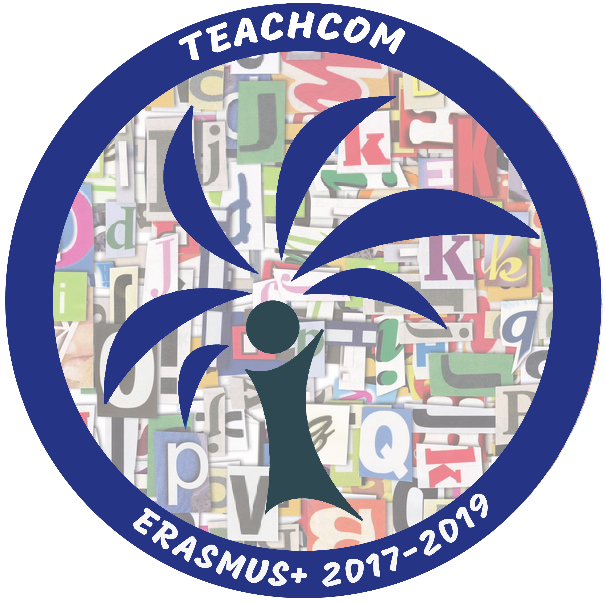
TEACHCOM International meeting
Prentsa-oharra / Nota de prensa
Irakasleen konpetentziak
Competencias docentes en Europa
Erasmus+
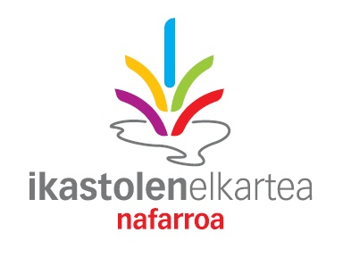
2018/10/2-3
NAFARROAKO IKASTOLEN ELKARTEAK TEACHCOM HEZKUNTZA KONTSORZIOAREN NAZIOARTEKO TOPAKETA ANTOLATUKO DU
2018ko urriaren 2an eta 3an TEACHCOM kontsortzioaren nazioarteko topaketa izango da Nafarroan. Partaideek urriaren 2an Vianako Erentzun Ikastolan egingo dute lan eta urriaren 3an bilera Nafarroako Ikastolen Elkarteko egoitzan ospatuko da, bi erakunde hauek Europako hezkuntza ekimen honetan bazkide direlarik.
Honako hau proiektuaren nazioarteko hirugarren topaketa da; lehena Alexandrian (Errumania) eta bigarrena Kaunasen (Lituanian) izan dira.
TEACHCOM, Improving teachers competencies by sharing experiences between EU Partners akronimoa (Irakasleen gaitasunak hobetzen, Europako Erkidegoetako kideen esperientziak trukatuz) Europako proiektua da Erasmus+ egitasmoaren baitan sortu dena.
Nafarroako Ikastolen Elkartearentzat parte hartzen duen Erasmus+eko bosgarren proiektua da, esperientzia zabala badu proiektuetan parte hartzen eta horietako batzuen liderra izaten.
Nazioarteko meeting honetan egingo diren landuko diren gaien artean:
- Parte hartzen duten herrien irakasleen konpetentzien garapenean “Eredugarri” kontsideratu diren esperientziak partekatu.
- Parte hartzen duten irakasleei zuzendutako irakasleen konpetentzien inguruko galdesorta prestatu.
- Irakasleen konpetentzien inguruko gida bat argitaratzeko beharrezko pausuak eman.
Hainbat bisita instituzional prestatuta daude egun hauetarako, horien artean, urriaren 2an, Nafarroako Gobernuko Hezkuntza kontseilaria den Maria Solana andereak harrera egingo die, horren ondoren, Europako proiektu honen bazkide Vianako Erentzun Ikastola bisitatuko dute. Bertan, ikastolaren funtzionamendu eredua eta irakasleen konpetentziak garatzeko eredua ezagutuko dute, bai eta workshop bat izan dute ikasleekin, hauek garatutako proiektu integratuak ezagutzeko. Arratsaldean, Vianako alkatea den Yolanda Gonzalezen bisita izango dute.
Proiektu honek osotara bi urteko iraupena du,.
PROIEKTUAREN PARTAIDEAK DIREN ERAKUNDEAK
2019ko urrira arteko iraupena izango duen proiektu honetan, guztira 11 erakunde, besteak beste Hezkuntza zerbitzuak, Ikuskaritza zerbitzuak, irakasleen prestakuntzako enpresak eta ikastetxeak, Nafarroako Ikastolen Elkartea barne.
Zehazki honako hauek dira: proiektuaren liderra Turkiako Karaman Il Milli Egitim Mudurlugu, Errumaniako Inspectoratul Scolar Judetean Teleorman, Lituaniako UAB "Alfa idejos ir technologijos". Erakunde hauetaz gain, Turkiako, Errumaniako, Lituaniako eta Nafarroako Lehen Hezkuntza zein DBHko hainbat eskola zein institutu, horien artean Vianako Erentzun Ikastola.
LA FEDERACIÓN NAVARRA DE IKASTOLAS ACOGE LA REUNIÓN INTERNACIONAL DEL CONSORCIO EDUCATIVO TEACHCOM
Durante los días 2 y 3 de octubre de 2018 va a tener lugar en encuentro internacional del consorcio TEACHCOM en Navarra. El día 2 de octubre trabajarán en Erentzun Ikastola de Viana y el día 3 de octubre la reunión se celebrará en la sede de la Federación Navarra de Ikastolas, ambas entidades socias en esta iniciativa educativa europea.
Esta es la tercera reunión internacional que se organiza dentro del proyecto; la primera de ellas tuvo lugar en Alexandria (Rumanía) y la segunda en Kaunas (Lituania).
TEACHCOM, acrónimo de Improving teachers competencies by sharing experiences between EU Partners (Mejorar las Competencias del profesorado mediante el intercambio de experiencias entre miembros de la Comunidad Europea) es un proyecto europeo que nace bajo el paraguas del programa Erasmus+.
Este es ya el quinto proyecto Erasmus+ en el que participa la Federación Navarra de Ikastolas, en lo que es ya una consolidada trayectoria en la participación y liderazgo de dichos proyectos.
En la reunión de consorcio de Pamplona se abordarán entre otras cuestiones:
- Compartir experiencias que se consideran “ejemplares” en el desarrollo de competencias docentes de cada país participante.
- Preparar un cuestionario para el profesorado participante sobre competencias docentes.
- Dar los pasos necesarios para la publicación de una guía de competencias.
También están previstas otras visitas institucionales, entre ellas, el día 2 de octubre recepción en el Departamento de Educación de Gobierno de Navarra por parte de María Solana, consejera de educación; y también el día 2 de octubre visita a Erentzun Ikastola de Viana, socia también en el proyecto, para conocer su modelo de funcionamiento y su modelo de desarrollo competencial docente y workshop de los proyectos realizados por el alumnado. Por la tarde, recibirán la visita Yolanda González, alcaldesa de Viana.
INSTITUCIONES QUE PARTICIPAN
Un total de 11 instituciones pertenecientes a servicios de Educación, servicios de Inspección, empresas de Formación del Profesorado y Centros educativos, además de la propia Federación Navarra de Ikastolas, participan en el proyecto que se desarrollará hasta octubre de 2019.
Concretamente se trata del líder del proyecto Karaman Il Milli Egitim Mudurlugu (Lider of the project) de Turquía, Inspectoratul Scolar Judetean Teleorman de Rumanía, UAB "Alfa idejos ir technologijos" de Lituania. Además de esta instituciones, también participan escuelas de primaria e institutos de secundaria de Turquia, Rumanía, Lituania y Navarra, como Erentzun Ikastola de Viana.

